2003B AMC 10 真题与解答
American Mathematics Competitions 10 · 中英双语
共 25 题，限时 75 分钟；答对得 6 分，未答得 1.5 分，答错 0 分，满分 150 分。
编排说明：第一部分为题目（先中文、后英文原题），第二部分为解答与答案，便于先做题后对答案。
第一部分 题目
第 1 题
下列哪一项等于
2-4+6-8+10-12+14/3-6+9-12+15-18+21？
（A）-1 （B）-2/3 （C）2/3 （D）1 （E）14/3
English
Which of the following is the same as
2-4+6-8+10-12+14/3-6+9-12+15-18+21?
(A) -1 (B) -2/3 (C) 2/3 (D) 1 (E) 14/3
第 2 题
阿尔患上了“代数病”（algebritis），每天必须服用一颗绿色药丸和一颗粉色药丸，持续两周。绿色药丸比粉色药丸贵 $1，两周的药丸总费用为 $546。一颗绿色药丸多少钱？
（A）$7 （B）$14 （C）$19 （D）$20 （E）$39
English
Al gets the disease algebritis and must take one green pill and one pink pill each day for two weeks. A green pill costs $1 more than a pink pill, and Al’s pills cost a total of $546 for the two weeks. How much does one green pill cost?
(A) $7 (B) $14 (C) $19 (D) $20 (E) $39
第 3 题
5 个连续偶数的和比前 8 个连续正奇数的和少 4。这些偶数中最小的是多少？
（A）6 （B）8 （C）10 （D）12 （E）14
English
The sum of 5 consecutive even integers is 4 less than the sum of the first 8 consecutive odd counting numbers. What is the smallest of the even integers?
(A) 6 (B) 8 (C) 10 (D) 12 (E) 14
第 4 题
罗斯用不同种类的花填满她的长方形花坛中的每个长方形区域。图中给出了这些长方形区域的边长，单位为英尺。她在每个区域每平方英尺种一朵花。紫菀每朵 $1，秋海棠每朵 $1.50，美人蕉每朵 $2，大丽花每朵 $2.50，复活节百合每朵 $3。她的花园最少可能花多少钱？
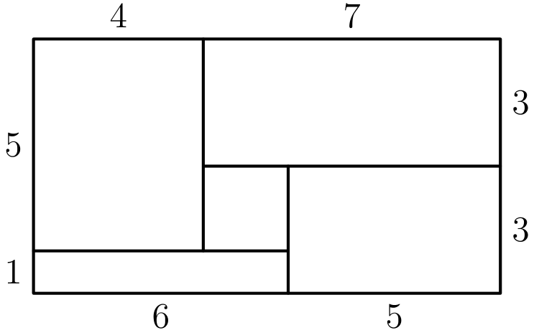
（A）108 （B）115 （C）132 （D）144 （E）156
English
Rose fills each of the rectangular regions of her rectangular flower bed with a different type of flower. The lengths, in feet, of the rectangular regions in her flower bed are as shown in the figure. She plants one flower per square foot in each region. Asters cost $1 each, begonias $1.50 each, cannas $2 each, dahlias $2.50 each, and Easter lilies $3 each. What is the least possible cost, in dollars, for her garden?
(A) 108 (B) 115 (C) 132 (D) 144 (E) 156
第 5 题
莫用割草机修剪一个 90 英尺乘 150 英尺的长方形草坪。割草机每次割出的宽度为 28 英寸，但为了不漏草，他每次重叠 4 英寸。他推割草机时的速度为每小时 5000 英尺。下列哪个数最接近他割完整个草坪所需的小时数？
（A）0.75 （B）0.8 （C）1.35 （D）1.5 （E）3
English
Moe uses a mower to cut his rectangular 90-foot by 150-foot lawn. The swath he cuts is 28 inches wide, but he overlaps each cut by 4 inches to make sure that no grass is missed. He walks at the rate of 5000 feet per hour while pushing the mower. Which of the following is closest to the number of hours it will take Moe to mow his lawn?
(A) 0.75 (B) 0.8 (C) 1.35 (D) 1.5 (E) 3
第 6 题
许多电视屏幕是长方形，并用对角线长度来标记尺寸。标准电视屏幕的水平长度与高度之比为 4: 3。一台“27 英寸”电视的水平长度最接近下列多少英寸？
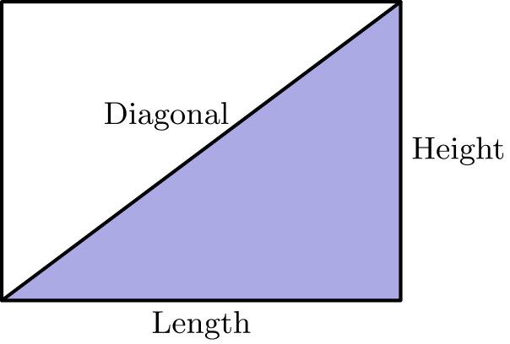
（A）20 （B）20.5 （C）21 （D）21.5 （E）22
English
Many television screens are rectangles that are measured by the length of their diagonals. The ratio of the horizontal length to the height in a standard television screen is 4: 3. The horizontal length of a “27-inch” television screen is closest, in inches, to which of the following?
(A) 20 (B) 20.5 (C) 21 (D) 21.5 (E) 22
第 7 题
符号 ⌊ x ⌋ 表示不超过 x 的最大整数。例如 ⌊ 3 ⌋ = 3，⌊ 9/2 ⌋ = 4。计算
⌊ √(1) ⌋ + ⌊ √(2) ⌋ + ⌊ √(3) ⌋
+ ⋯ + ⌊ √(16) ⌋
。
（A）35 （B）38 （C）40 （D）42 （E）136
English
The symbolism ⌊ x ⌋ denotes the largest integer not exceeding x. For example, ⌊ 3 ⌋ = 3, and ⌊ 9/2 ⌋ = 4. Compute
⌊ √(1) ⌋ + ⌊ √(2) ⌋ + ⌊ √(3) ⌋
+ ⋯ + ⌊ √(16) ⌋.
(A) 35 (B) 38 (C) 40 (D) 42 (E) 136
第 8 题
一个等比数列的第二项和第四项分别为 2 和 6。下列哪个数可能是第一项？
（A）-√(3) （B）-(2√(3))/3 （C）-(√(3))/3 （D）√(3) （E）3
English
The second and fourth terms of a geometric sequence are 2 and 6. Which of the following is a possible first term?
(A) -√(3) (B) -(2√(3))/3 (C) -(√(3))/3 (D) √(3) (E) 3
第 9 题
求满足下列方程的 x：
25⁻² = (5^(48/x))/(5^(26/x) · 25^(17/x))。
（A）2 （B）3 （C）5 （D）6 （E）9
English
Find the value of x that satisfies the equation
25⁻² = (5^(48/x))/(5^(26/x) · 25^(17/x)).
(A) 2 (B) 3 (C) 5 (D) 6 (E) 9
第 10 题
AMC 所在的内布拉斯加州改变了车牌方案。旧车牌由一个字母后接四个数字组成；新车牌由三个字母后接三个数字组成。可能的车牌数量增加为原来的多少倍？
（A）26/10 （B）26²/10² （C）26²/10 （D）26³/10³ （E）26³/10²
English
Nebraska, the home of the AMC, changed its license plate scheme. Each old license plate consisted of a letter followed by four digits. Each new license plate consists of three letters followed by three digits. By how many times is the number of possible license plates increased?
(A) 26/10 (B) 26²/10² (C) 26²/10 (D) 26³/10³ (E) 26³/10²
第 11 题
一条斜率为 3 的直线与一条斜率为 5 的直线交于点 (10, 15)。这两条直线的 x 轴截距之间的距离是多少？
（A）2 （B）5 （C）7 （D）12 （E）20
English
A line with slope 3 intersects a line with slope 5 at the point (10, 15). What is the distance between the x-intercepts of these two lines?
(A) 2 (B) 5 (C) 7 (D) 12 (E) 20
第 12 题
阿尔、贝蒂和克莱尔将 $1000 分给三人并以不同方式投资。三人起始金额各不相同。一年后他们总共有 $1500。贝蒂和克莱尔的钱都翻倍了，而阿尔亏了 $100。阿尔原来分到多少钱？
（A）$250 （B）$350 （C）$400 （D）$450 （E）$500
English
Al, Betty, and Clare split $1000 among them to be invested in different ways. Each begins with a different amount. At the end of one year they have a total of $1500. Betty and Clare have both doubled their money, whereas Al has managed to lose $100. What was Al’s original portion?
(A) $250 (B) $350 (C) $400 (D) $450 (E) $500
第 13 题
设 clubsuit(x) 表示正整数 x 的各位数字之和。例如 clubsuit(8)=8，clubsuit(123)=1+2+3=6。有多少个两位数 x 满足 clubsuit(clubsuit(x))=3？
（A）3 （B）4 （C）6 （D）9 （E）10
English
Let clubsuit(x) denote the sum of the digits of the positive integer x. For example, clubsuit(8)=8 and clubsuit(123)=1+2+3=6. For how many two-digit values of x is clubsuit(clubsuit(x))=3?
(A) 3 (B) 4 (C) 6 (D) 9 (E) 10
第 14 题
已知 3⁸ · 5² = aᵇ，其中 a 和 b 都是正整数。求 a+b 的最小可能值。
（A）25 （B）34 （C）351 （D）407 （E）900
English
Given that 3⁸ · 5² = aᵇ, where both a and b are positive integers, find the smallest possible value for a+b.
(A) 25 (B) 34 (C) 351 (D) 407 (E) 900
第 15 题
一场单打网球锦标赛有 100 名选手。比赛采用单败淘汰制，即输一场就被淘汰。第一轮中最强的 28 名选手轮空，其余 72 名选手配对比赛。之后每轮剩余选手继续比赛，直到只剩一名未败选手。总比赛场数
（A）是质数 （B）能被 2 整除 （C）能被 5 整除 （D）能被 7 整除 （E）能被 11 整除
English
There are 100 players in a singles tennis tournament. The tournament is single elimination, meaning that a player who loses a match is eliminated. In the first round, the strongest 28 players are given a bye, and the remaining 72 players are paired off to play. After each round, the remaining players play in the next round. The match continues until only one player remains unbeaten. The total number of matches played is
(A) a prime number (B) divisible by 2 (C) divisible by 5 (D) divisible by 7 (E) divisible by 11
第 16 题
一家餐厅提供三种甜点，前菜数量正好是主菜数量的两倍。一顿晚餐由一道前菜、一道主菜和一道甜点组成。餐厅至少应提供多少种主菜，才能让顾客在 2003 年每天晚上都吃不同的晚餐？
（A）4 （B）5 （C）6 （D）7 （E）8
English
A restaurant offers three desserts, and exactly twice as many appetizers as main courses. A dinner consists of an appetizer, a main course, and a dessert. What is the least number of main courses that the restaurant should offer so that a customer could have a different dinner each night in the year 2003?
(A) 4 (B) 5 (C) 6 (D) 7 (E) 8
第 17 题
一个冰淇淋蛋筒由一个香草冰淇淋球和一个直圆锥组成，圆锥直径与球的直径相同。若冰淇淋融化后正好装满圆锥，并假设融化后冰淇淋体积是冷冻时体积的 75%，则圆锥高与半径之比是多少？（注：半径为 r、高为 h 的圆锥体积为 (π r² h)/3，半径为 r 的球体积为 (4π r³)/3。）
（A）2: 1 （B）3: 1 （C）4: 1 （D）16: 3 （E）6: 1
English
An ice cream cone consists of a sphere of vanilla ice cream and a right circular cone that has the same diameter as the sphere. If the ice cream melts, it will exactly fill the cone. Assume that the melted ice cream occupies 75% of the volume of the frozen ice cream. What is the ratio of the cone’s height to its radius? (Note: A cone with radius r and height h has volume (π r² h)/3, and a sphere with radius r has volume (4π r³)/3.)
(A) 2: 1 (B) 3: 1 (C) 4: 1 (D) 16: 3 (E) 6: 1
第 18 题
能整除下式的最大整数是多少？
(n+1)(n+3)(n+5)
· (n+7)(n+9)
其中 n 为任意正偶数。
（A）3 （B）5 （C）11 （D）15 （E）165
English
What is the largest integer that is a divisor of
(n+1)(n+3)(n+5)
· (n+7)(n+9)
for all positive even integers n?
(A) 3 (B) 5 (C) 11 (D) 15 (E) 165
第 19 题
在半径为 2 的半圆的直径 AB 上构造三个半径为 1 的半圆。小半圆的圆心将 AB 分成四段相等的线段，如图所示。位于大半圆内部且在较小半圆外部的阴影区域面积是多少？
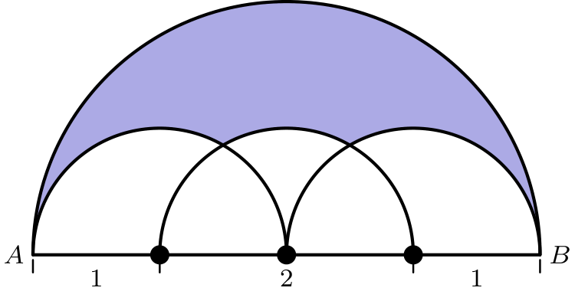
（A）π - √(3) （B）π - √(2) （C）(π + √(2))/2 （D）(π + √(3))/2 （E）7/6π - (√(3))/2
English
Three semicircles of radius 1 are constructed on diameter AB of a semicircle of radius 2. The centers of the small semicircles divide AB into four line segments of equal length, as shown. What is the area of the shaded region that lies within the large semicircle but outside the smaller semicircles?
(A) π - √(3) (B) π - √(2) (C) (π + √(2))/2 (D) (π + √(3))/2 (E) 7/6π - (√(3))/2
第 20 题
在长方形 ABCD 中，AB=5、BC=3。点 F 和 G 在 CD 上，且 DF=1、GC=2。直线 AF 和 BG 交于 E。求 △ AEB 的面积。
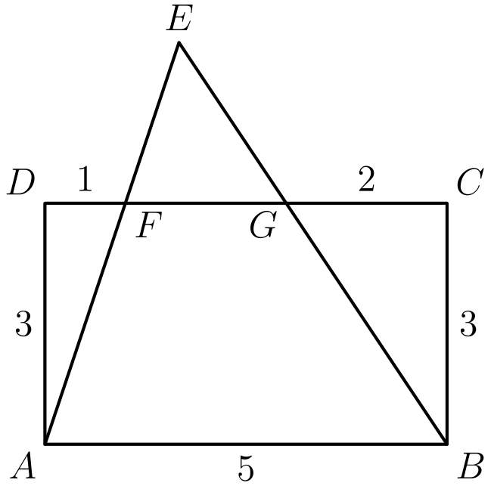
（A）10 （B）21/2 （C）12 （D）25/2 （E）15
English
In rectangle ABCD, AB=5 and BC=3. Points F and G are on CD so that DF=1 and GC=2. Lines AF and BG intersect at E. Find the area of △ AEB.
(A) 10 (B) 21/2 (C) 12 (D) 25/2 (E) 15
第 21 题
一个袋子里有两颗红珠和两颗绿珠。每次从袋中取出一颗珠子，不论取出的是什么颜色，都放回一颗红珠。这样替换三次后，袋中所有珠子都是红色的概率是多少？
（A）1/8 （B）5/32 （C）9/32 （D）3/8 （E）7/16
English
A bag contains two red beads and two green beads. You reach into the bag and pull out a bead, replacing it with a red bead regardless of the color you pulled out. What is the probability that all beads in the bag are red after three such replacements?
(A) 1/8 (B) 5/32 (C) 9/32 (D) 3/8 (E) 7/16
第 22 题
一座钟每小时过 30 分钟时敲一次，整点时按小时数敲钟。例如下午 1 点敲一次，中午和午夜都敲十二次。从 2003 年二月 26 日上午 11:15 开始，第 2003 次钟声会发生在哪一天？
（A）三月 8 日 （B）三月 9 日 （C）三月 10 日 （D）三月 20 日 （E）三月 21 日
English
A clock chimes once at 30 minutes past each hour and chimes on the hour according to the hour. For example, at 1 PM there is one chime and at noon and midnight there are twelve chimes. Starting at 11:15 AM on February 26, 2003, on what date will the 2003rd chime occur?
(A) March 8 (B) March 9 (C) March 10 (D) March 20 (E) March 21
第 23 题
正八边形 ABCDEFGH 的面积为一平方单位。长方形 ABEF 的面积是多少？
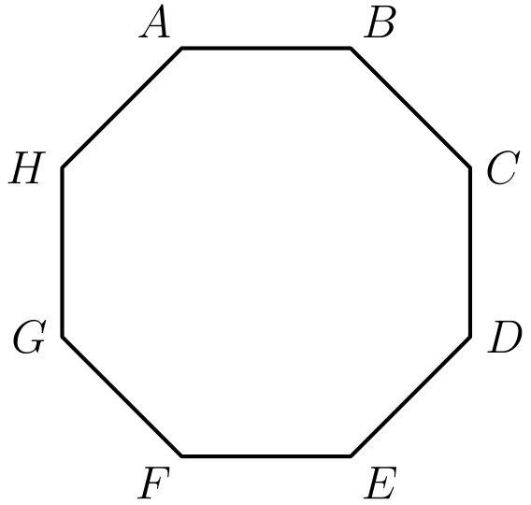
（A）1 - (√(2))/2 （B）(√(2))/4 （C）√(2) - 1 （D）1/2 （E）(1 + √(2))/4
English
A regular octagon ABCDEFGH has an area of one square unit. What is the area of the rectangle ABEF?
(A) 1 - (√(2))/2 (B) (√(2))/4 (C) √(2) - 1 (D) 1/2 (E) (1 + √(2))/4
第 24 题
一个等差数列的前四项依次为 x+y、x-y、xy、x/y。第五项是多少？
（A）-15/8 （B）-6/5 （C）0 （D）27/20 （E）123/40
English
The first four terms in an arithmetic sequence are x+y, x-y, xy, and x/y, in that order. What is the fifth term?
(A) -15/8 (B) -6/5 (C) 0 (D) 27/20 (E) 123/40
第 25 题
有多少个不同的四位数能被 3 整除，并且最后两位是 23？
（A）27 （B）30 （C）33 （D）81 （E）90
English
How many distinct four-digit numbers are divisible by 3 and have 23 as their last two digits?
(A) 27 (B) 30 (C) 33 (D) 81 (E) 90

第二部分 解答
答案速查：
题号 1 2 3 4 5 6 7 8 9
答案 C D B A C D B B B
题号 10 11 12 13 14 15 16 17 18
答案 C A C E D E E B D
题号 19 20 21 22 23 24 25
答案 E D C B D E B
答案串：CDBACDBBBCACEDEEBDEDCBDEB
第 1 题 答案 C
因式分解得
(2(1-2+3-4+5-6+7))/(3(1-2+3-4+5-6+7))。
分子、分母中相同的交错和约去后，剩下 2/3。
所以正确答案是C。
English
Factoring gives
(2(1-2+3-4+5-6+7))/(3(1-2+3-4+5-6+7)).
The identical alternating sums cancel, leaving 2/3.
Thus, the correct answer isC.
第 2 题 答案 D
每天药丸费用为 546 ÷ 14 = 39 美元。设绿色药丸价格为 x，则粉色药丸价格为 x-1，所以 x+(x-1)=39，解得 x=20。
所以正确答案是D。
English
Each day’s pills cost 546 ÷ 14 = 39 dollars. If x is the cost of a green pill, then the pink pill costs x-1, so x+(x-1)=39. Solving gives x=20.
Thus, the correct answer isD.
第 3 题 答案 B
前 8 个正奇数的和是 1+3+⋯+15=64。
设最小偶数为 n，则
n+(n+2)+(n+4)
+(n+6)+(n+8)
= 5n+20 = 60
，
因此 n=8。
所以正确答案是B。
English
The first 8 odd counting numbers sum to 1+3+⋯+15=64.
Letting n be the smallest even integer,
n+(n+2)+(n+4)
+(n+6)+(n+8)
= 5n+20 = 60,
so n=8.
Thus, the correct answer isB.
第 4 题 答案 A
五个区域的面积分别为 4、6、15、20 和 21 平方英尺。
要使费用最小，应把最贵的花种在最小的区域，所以总费用为
(3)(4)+(2.5)(6)+(2)(15)
+(1.5)(20)+(1)(21)
= 108
。
所以正确答案是A。
English
The five regions have areas 4, 6, 15, 20, and 21 square feet.
Cost is minimized by placing the most expensive flower in the smallest region, so the total is
(3)(4)+(2.5)(6)+(2)(15)
+(1.5)(20)+(1)(21)
= 108.
Thus, the correct answer isA.
第 5 题 答案 C
草坪面积为 90 · 150 = 13,500 平方英尺。
莫每走一英尺，有效割草宽度为 2 英尺，所以每小时割草面积为 2 · 5000 = 10,000 平方英尺。因此所需时间为
(13,500)/(10,000)=1.35
小时。
所以正确答案是C。
English
The lawn has area 90 · 150 = 13,500 square feet.
Each foot Moe walks mows an effective strip 2 feet wide, so he mows 2 · 5000 = 10,000 square feet per hour. The time needed is
(13,500)/(10,000)=1.35
hours.
Thus, the correct answer isC.
第 6 题 答案 D
因为长高比为 4:3，长、高、对角线组成 4:3:5 的直角三角形。对角线长为 27，所以水平长度为
4/5(27)=21.6，
最接近 21.5。
所以正确答案是D。
English
Since the length and height are in ratio 4:3, the length, height, and diagonal form a 4:3:5 right triangle. The diagonal is 27, so the horizontal length is
4/5(27)=21.6,
which is closest to 21.5.
Thus, the correct answer isD.
第 7 题 答案 B
当 n=1,2,3 时，取整值为 1；当 n=4,…,8 时，取整值为 2；当 n=9,…,15 时，取整值为 3；当 n=16 时，取整值为 4。因此总和为
3· 1 + 5· 2 + 7· 3 + 1· 4 = 38。
所以正确答案是B。
English
The value is 1 for n=1,2,3; it is 2 for n=4,…,8; it is 3 for n=9,…,15; and it is 4 for n=16. The sum is
3· 1 + 5· 2 + 7· 3 + 1· 4 = 38.
Thus, the correct answer isB.
第 8 题 答案 B
设数列为 a、ar、ar²、ar³、…，其中 ar=2 且 ar³=6。相除得 r²=3，所以 r=±√(3)。
于是 a=2/r=±2/(√(3))=±(2√(3))/3。选项中对应的负值是 -(2√(3))/3。
所以正确答案是B。
English
Let the terms be a, ar, ar², ar³, … with ar=2 and ar³=6. Dividing gives r²=3, so r=±√(3).
Then a=2/r=±2/(√(3))=±(2√(3))/3. The choice -(2√(3))/3 matches the negative case.
Thus, the correct answer isB.
第 9 题 答案 B
全部写成以 5 为底的幂，左边是 5⁻⁴，右边是
5^(48-26-34/x)=5^(-12/x)。
令指数相等，得到 -4=-12/x，所以 x=3。
所以正确答案是B。
English
Writing everything base 5, the left side is 5⁻⁴ and the right side is
5^(48-26-34/x)=5^(-12/x).
Setting exponents equal, -4=-12/x, so x=3.
Thus, the correct answer isB.
第 10 题 答案 C
旧方案有 26 · 10⁴ 种车牌，新方案有 26³ · 10³ 种。增加倍数为
(26³ · 10³)/(26 · 10⁴)=26²/10。
所以正确答案是C。
English
The old scheme allows 26 · 10⁴ plates and the new scheme allows 26³ · 10³ plates. The increase factor is
(26³ · 10³)/(26 · 10⁴)=26²/10.
Thus, the correct answer isC.
第 11 题 答案 A
两条直线分别为 y-15=3(x-10) 和 y-15=5(x-10)。
令 y=0，得到 x 轴截距分别为 x=5 和 x=7。两点 (5,0) 与 (7,0) 的距离为 2。
所以正确答案是A。
English
The lines are y-15=3(x-10) and y-15=5(x-10).
Setting y=0 gives x-intercepts x=5 and x=7. The distance between (5,0) and (7,0) is 2.
Thus, the correct answer isA.
第 12 题 答案 C
设三人的原始金额分别为 a、b 和 c。则 a+b+c=1000，且 (a-100)+2(b+c)=1500。
将 b+c=1000-a 代入第二个方程，得到
a-100+2(1000-a)=1500，
所以 a=400。
所以正确答案是C。
English
Let a, b, and c be the original portions. Then a+b+c=1000 and (a-100)+2(b+c)=1500.
Substituting b+c=1000-a into the second equation,
a-100+2(1000-a)=1500,
so a=400.
Thus, the correct answer isC.
第 13 题 答案 E
令 y=clubsuit(x)。因为 x≤ 99，所以 y≤ 18；要满足 clubsuit(y)=3，只能有 y=3 或 y=12。
数字和为 3 的两位数是 12、21 和 30（共 3 个）。数字和为 12 的两位数是 39、48、57、66、75、84 和 93（共 7 个）。总共有 10 个。
所以正确答案是E。
English
Let y=clubsuit(x). Since x≤ 99, we have y≤ 18, so clubsuit(y)=3 forces y=3 or y=12.
The two-digit numbers with digit sum 3 are 12, 21, and 30 (3 of them). Those with digit sum 12 are 39, 48, 57, 66, 75, 84, and 93 (7 of them). In all there are 10.
Thus, the correct answer isE.
第 14 题 答案 D
因为 a 必须含因子 5，而 3⁸ · 5² 被 5² 整除但不被 5³ 整除，所以 b≤ 2。
取 b=2，得 a=√(3⁸ · 5²)=3⁴ · 5=405，因此 a+b=407。若 b=1，则 a+b=164,026，更大。
所以正确答案是D。
English
Because a must be divisible by 5, and 3⁸ · 5² is divisible by 5² but not 5³, we need b≤ 2.
Taking b=2 gives a=√(3⁸ · 5²)=3⁴ · 5=405, so a+b=407. This beats b=1, which gives a+b=164,026.
Thus, the correct answer isD.
第 15 题 答案 E
每场比赛淘汰一名选手。共有 100 名选手开始，除冠军外都被淘汰，所以有 99 场比赛。
因为 99=9 · 11，所以比赛场数能被 11 整除，而其他选项都不满足。
所以正确答案是E。
English
Each match eliminates exactly one player. Since 100 players start and all but the champion are eliminated, there are 99 matches.
Because 99=9 · 11, it is divisible by 11 but satisfies none of the other options.
Thus, the correct answer isE.
第 16 题 答案 E
若有 m 种主菜，则前菜种数是主菜的两倍，晚餐总数为 3 · m · 2m = 6m²。这个数至少需要达到 365。
m² ≥ 365/6≈ 60.8。因为 7²=49 太小，而 8²=64 可行，所以 m=8。
所以正确答案是E。
English
With m main courses, the number of dinners is 3 · m · 2m = 6m². This must be at least 365.
So m² ≥ 365/6≈ 60.8. Since 7²=49 is too small but 8²=64 works, m=8.
Thus, the correct answer isE.
第 17 题 答案 B
融化后的体积等于圆锥体积，所以
3/4 · 4/3 π r³ = 1/3 π r² h。
化简得 π r³ = 1/3 π r² h，所以 h=3r，高与半径之比为 3:1。
所以正确答案是B。
English
The melted volume equals the cone’s volume, so
3/4 · 4/3 π r³ = 1/3 π r² h.
Simplifying gives π r³ = 1/3 π r² h, so h=3r. The ratio of height to radius is 3:1.
Thus, the correct answer isB.
第 18 题 答案 D
当 n 为偶数时，这五个因数是连续五个奇数。其中至少有一个能被 3 整除，且恰有一个能被 5 整除，所以乘积总能被 15 整除。
要证明不存在更大的固定公因数，比较以下三种情形：
n=2: 3·5·7·9·11,
n=10: 11·13·15·17·19,
n=12: 13·15·17·19·21
。
这三个乘积的最大公因数恰为 15，所以能整除所有情形的整数不可能更大。
所以正确答案是D。
English
When n is even, the factors are five consecutive odd numbers. Among any five consecutive odd numbers, at least one is divisible by 3 and exactly one by 5, so the product is always divisible by 15.
To prove that no larger fixed divisor is forced, compare three cases:
n=2: 3·5·7·9·11,
n=10: 11·13·15·17·19,
n=12: 13·15·17·19·21.
The greatest common divisor of these three products is exactly 15, so a divisor common to every case cannot be any larger.
Thus, the correct answer isD.
第 19 题 答案 E
大半圆面积为 1/2 π (2)² = 2π。
删去的部分等于五个半径为 1 的 60° 扇形和两个边长为 1 的等边三角形；每个扇形面积为 π/6，每个等边三角形面积为 (√(3))/4。
阴影面积为
2π - 5 · π/6 - 2 · (√(3))/4
= 7/6π - (√(3))/2
。
所以正确答案是E。
English
The large semicircle has area 1/2 π (2)² = 2π.
Removing the small semicircles deletes a region equal to five congruent 60° sectors of radius 1 plus two equilateral triangles of side 1. Each sector has area π/6 and each triangle has area (√(3))/4.
The shaded area is
2π - 5 · π/6 - 2 · (√(3))/4
= 7/6π - (√(3))/2.
Thus, the correct answer isE.
第 20 题 答案 D
先计算 FG = CD - DF - GC = 5 - 1 - 2 = 2。设 E 到直线 CD 的距离为 h。由于 △ FEG ∼ △ AEB，相似比为 FG/AB=2/5，所以
h/h+3=2/5，
解得 h=2。
△ AEB 从 E 到 AB 的高为 h+3=5，所以面积为 1/2 · 5 · 5 = 25/2。
所以正确答案是D。
English
Here FG = CD - DF - GC = 5 - 1 - 2 = 2. Let h be the distance from E down to line CD. Since △ FEG ∼ △ AEB with ratio FG/AB=2/5, we have
h/h+3=2/5,
so h=2.
The height of △ AEB from E to AB is h+3=5, giving area 1/2 · 5 · 5 = 25/2.
Thus, the correct answer isD.
第 21 题 答案 C
袋中始终有 4 颗珠子。
最终全为红色，正好表示两颗绿珠都被抽到。先绿后绿的概率为 2/4 · 1/4 = 1/8。绿、红、绿的概率为 2/4 · 3/4 · 1/4 = 3/32。红、绿、绿的概率为 2/4 · 2/4 · 1/4 = 1/16。
把三种情况相加，得到
1/8 + 3/32 + 1/16 = 9/32。
所以正确答案是C。
English
The bag always holds 4 beads. All are red at the end precisely when both greens are drawn.
Drawing green then green has probability 2/4 · 1/4 = 1/8. Green, red, green has probability 2/4 · 3/4 · 1/4 = 3/32. Red, green, green has probability 2/4 · 2/4 · 1/4 = 1/16.
The total is
1/8 + 3/32 + 1/16 = 9/32.
Thus, the correct answer isC.
第 22 题 答案 B
每 12 小时有 12 + 78 = 90 次钟声，所以每天有 180 次钟声。
从二月 26 日上午 11:15 之后，到当天结束有 91 次钟声。之后每天增加 180 次，到三月 8 日结束时累计达到 1891 次。
剩余钟声发生在三月 9 日；第 2003 次钟声是当天第 112 次钟声，发生在三月 9 日下午 3:30。
所以正确答案是B。
English
Each 12-hour period has 12 + 78 = 90 chimes, so each full day has 180.
After 11:15 AM on February 26, the rest of that day has 91 chimes. Adding 180 for each following full day, the count reaches 1891 by the end of March 8.
The remaining chimes fall on March 9: the 2003rd chime is the 112th chime of that day, occurring at 3:30 PM on March 9.
Thus, the correct answer isB.
第 23 题 答案 D
设 O 是中心。八边形可由 O 分成 8 个全等三角形，所以 △ AOB 的面积为 1/8。
由于 O 是 AE 的中点，三角形 AOB 与 BOE 面积相等，所以 △ ABE 面积为 1/4。长方形 ABEF 的面积是它的两倍，即 1/2。
所以正确答案是D。
English
Let O be the center. The octagon splits into 8 congruent triangles from O, so △ AOB has area 1/8.
Since O is the midpoint of AE, triangles AOB and BOE have equal area, so △ ABE has area 1/4. The rectangle ABEF is twice this, namely 1/2.
Thus, the correct answer isD.
第 24 题 答案 E
公差为 -2y，所以第三项和第四项应为 x-3y 和 x-5y。因此 xy=x-3y 且 x/y=x-5y。
因此由 x/y=x-5y 得 x=xy-5y²，再用 xy=x-3y 得 -3y-5y²=0。因为 y≠ 0，所以 y=-3/5，进而 x=-9/8。
第五项为 x-7y=-9/8 + 21/5=123/40。
所以正确答案是E。
English
The common difference is -2y, so the third and fourth terms must be x-3y and x-5y. Thus xy=x-3y and x/y=x-5y.
From x/y=x-5y we get x=xy-5y², and substituting xy=x-3y gives -3y-5y²=0. Since y≠ 0, y=-3/5 and then x=-9/8.
The fifth term is x-7y=-9/8 + 21/5=123/40.
Thus, the correct answer isE.
第 25 题 答案 B
将该数写成 ab23。它能被 3 整除，当且仅当数字和 a+b+2+3=a+b+5 能被 3 整除，也就是 a+b≡ 1 pmod 3。
两位前缀 ab 从 10 到 99，共有 90 个，其中恰好三分之一满足这个同余条件，因此共有 90/3=30 个。
所以正确答案是B。
English
Write the number as ab23. It is divisible by 3 when a+b+2+3=a+b+5 is divisible by 3, that is, when a+b≡ 1 pmod 3.
The two-digit prefix ab ranges over the 90 values from 10 to 99, and exactly one third of them satisfy this, giving 90/3=30.
Thus, the correct answer isB.

